Comprendre un modèle MCD

Un modèle MCD est la partie la plus importante dans la création d’une base de données car c’est grâce à lui que la base va être correctement créé, qu’elle va pouvoir être évolutive et qu’elle respectera les normes.

Un MCD va se présenter comme ceci :

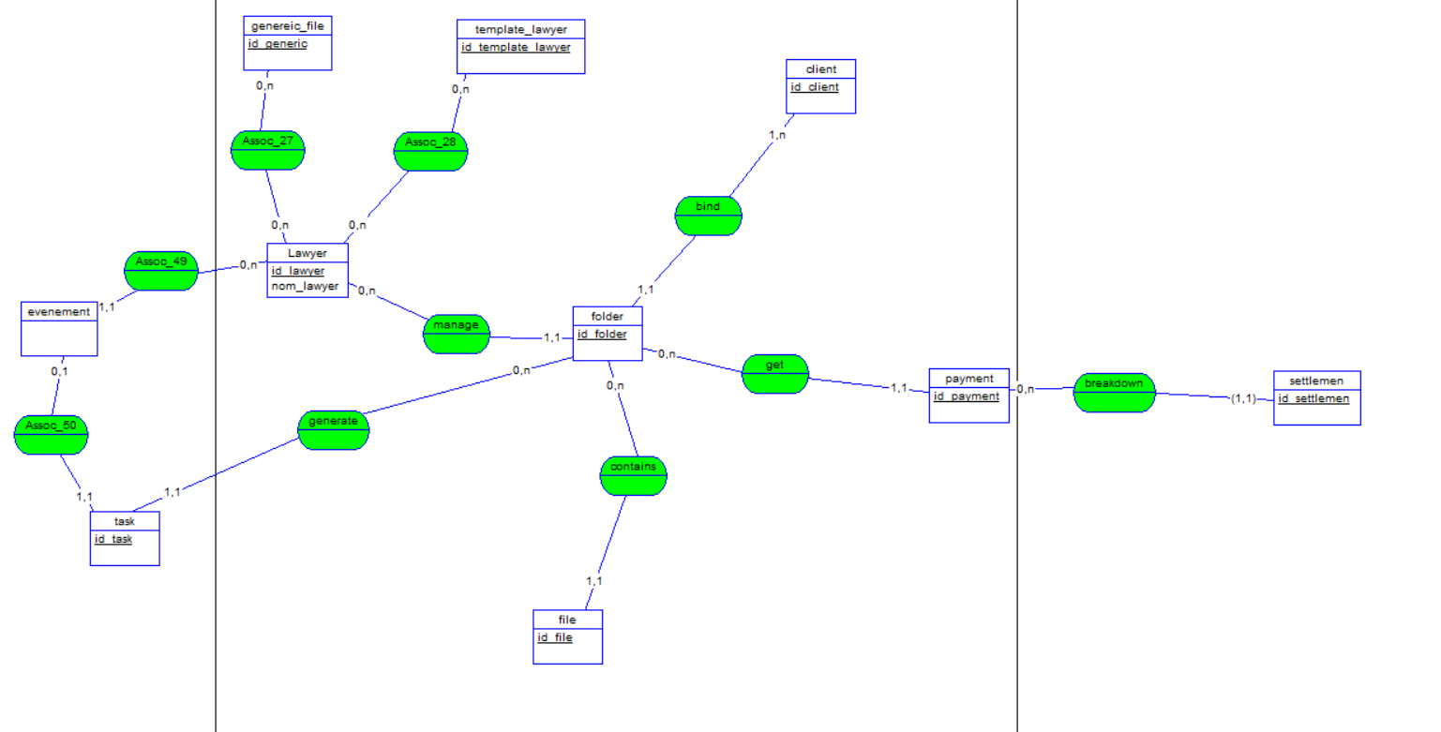

Il y a beaucoup d’information mais je vais détailler.

Les entités :

C'est un objet de gestion, un individu, un objet concret, ayant une existence propre.

Dans l’entité, nous allons retrouver des attributs. Ils décrivent les entités.

Il sera présenté de cette manière :

Avocat

Attribut

Nom L’’entité

Prénom

Vous remarquerez que l’un des attributs est souligné. On l’appellera « CLE PRIMAIRE ». Elle se doit d’être unique pour pouvoir différencier les éléments de la base de données. Dans mon exemple, nous ne pouvons avoir qu’un seul avocat avec le même nom de famille.

Pour éviter les soucis s’il existe des homonymes, nous utilisons souvent comme clé primaire, un nombre que l’ordinateur va générer automatiquement pour pas qu’il y est de doublon.

Les relations :

Pour indiquer que deux entités sont reliées entre elles, nous allons mettre une relation.

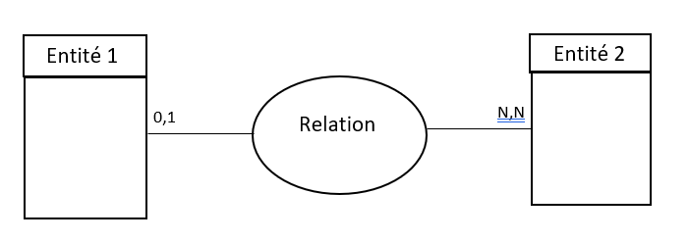

Les cardinalités :

Vous avez remarqué que sur le schéma précédent, « 0,1 » et « N,N » étaient apparu. Ce sont les cardinalités.

C’est un indicateur qui montre combien d’instances de l’entité considérée peuvent être liées à une instance de l’autre entité participant à l’association.

Par exemple :

1,1

O,N

Manger

Pomme

Humain

Ici, le 0,N signifie qu’une humain peut ne pas manger de pomme (d’où le zéro) où peut en manger une infinité (représenté par le N).

Alors qu’une pomme, si elle est mangée, ne peut l’être que par un et un seul humain.

Les cardinalités qui sont utilisé à plus de 90% sont :

0,1

1,1

0,N

1,N

N,N

Quelques règles :

Une base de données se fait en anglais pour le caractère universel de la langue.

Il faut être le plus précis possible avec les attributs des entités, par exemple :

Adresse (sous la forme, adresse, code postal, ville) est trop vague.

On préfèrera créer 3 attributs : -adresse

-ville

-code postal

Epurer au maximum la base de données pour éviter de prendre trop de mémoire inutilement (ne pas créer des associations entre toutes les tables, créer des entités qui peuvent sembler superflu mais qui économisent de la mémoire…)

Ne pas créer des attributs déductible d’autres attributs (si on a date de début et date de fin, durer du projet n’est pas nécessaire car on peut le calculer facilement).